Authentification et autorisation avec Cognito
À ce stade, notre API est exposée publiquement et vous devez la protéger en mettant en place un mécanisme d’authentification. API Gateway prend en charge l’authentification IAM, les pools d’utilisateurs Cognito et les mécanismes d’autorisation personnalisés écrits en tant que fonction Lambda. Dans cet atelier, nous allons utiliser Amazon Cognito pour que seuls les utilisateurs enregistrés utilisent notre API costCalculator.
Vous trouverez ci-dessous les étapes à suivre pour activer l’authentification et l’autorisation à l’API :
- Création d’un groupe d’utilisateurs Cognito
- Créer un utilisateur
- Se connecter en tant qu’utilisateur
- Mettre à jour l’authentification API Gateway

Création d’un groupe d’utilisateurs Cognito

La première étape consiste à créer un Pool d’utilisateurs Cognito . Un groupe d’utilisateurs est notre annuaire d’utilisateurs. Nous pouvons inscrire des utilisateurs dans le pool et les utilisateurs peuvent s’authentifier avec leurs informations d’identification. Le résultat d’une authentification réussie auprès des groupes d’utilisateurs est un jeton d’identité compatible avec Open ID Connect (OIDC) et un jeton d’accès JWT
- Ouvrez le Console Amazon Cognito , sélectionnez la bonne région si nécessaire et connectez-vous.
Vous devez voir un groupe d’utilisateurs nommé qui est déjà créé par l’événement à utiliser dans le module 6. Vous pouvez le laisser tel quel.RealEstateUserPool
- Cliquez sur Créer un groupe d’utilisateurs
- Dans Configurer les ressources de votre application, sélectionnez Application monopage (SPA)
- Dans Nommez votre type d’application Cost-Calculator-App
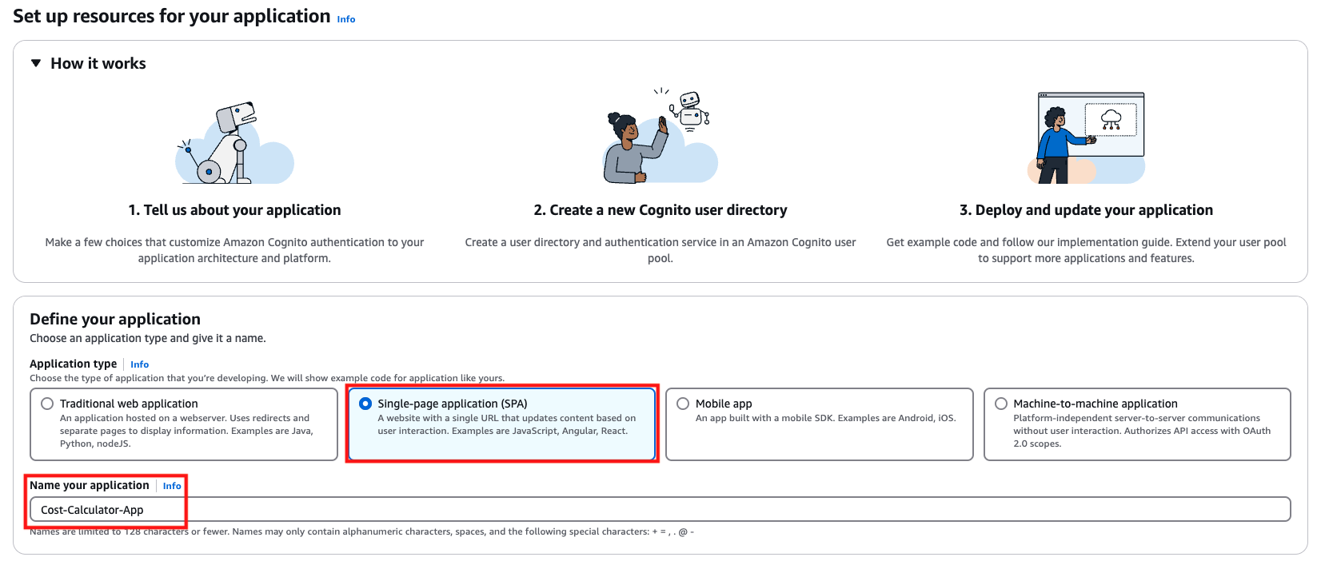

Dans Configurer les options, marquez Nom d’utilisateur, dans Attributs requis pour l’inscription, sélectionnez e-mail et cliquez sur Créer un répertoire d’utilisateurs.

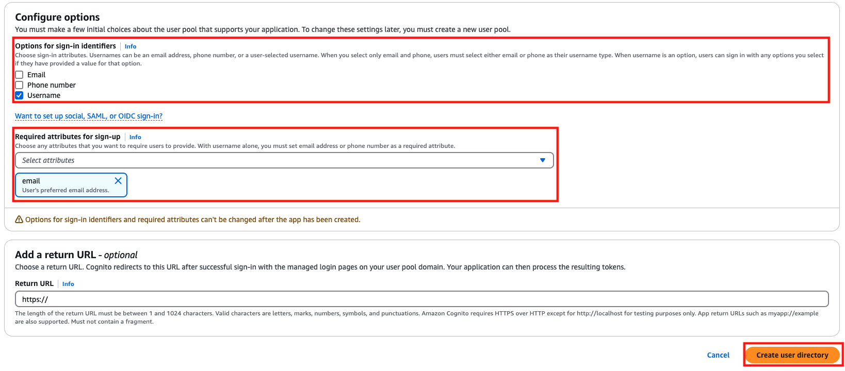

Passez en revue la page suivante et cliquez sur Aller à l’aperçu

Sur la page de présentation, copiez l’ID du groupe d’utilisateurs dans un éditeur de texte, nous l’utiliserons plus tard.

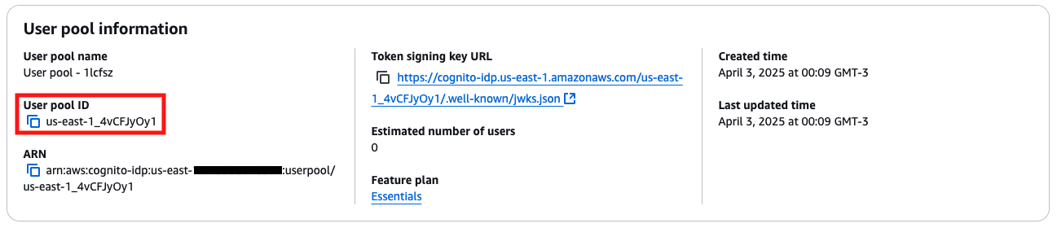

Dans le menu de droite, cliquez sur Applications > Clients d’applications et copiez l’ID client du client Cost-Calculator-App.

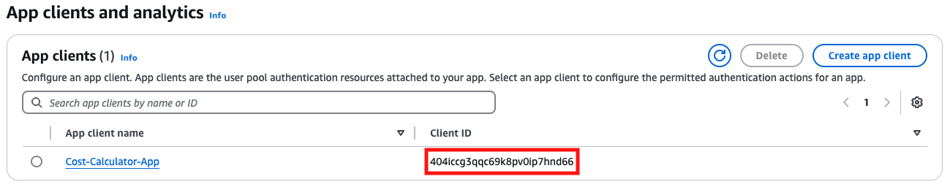

Pour les besoins de cet atelier, nous allons également activer le flux d’authentification , qui permettra à l’administrateur de modifier les mots de passe et d’authentifier les utilisateurs.ALLOW_ADMIN_USER_PASSWORD_AUTH

Cliquez sur le client de l’application Cost-Calculator-App, puis sur le bouton Modifier.

Sélectionnez l’option Se connecter avec des informations d’identification administratives côté serveur : ALLOW_ADMIN_USER_PASSWORD_AUTH puis sur le bouton Enregistrer les modifications.

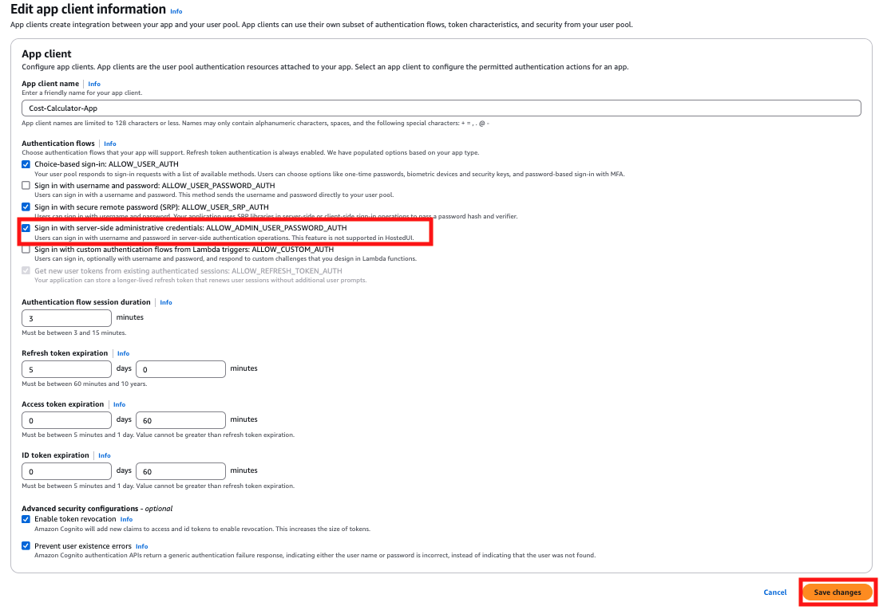

Créer un utilisateur

L’étape suivante consiste à créer des utilisateurs qui seront autorisés à appeler notre . À partir de , effectuez les opérations suivantes :CostCalculatorAPICostCalculatorUserPool

Toujours dans l’écran Vue d’ensemble du groupe d’utilisateurs, cliquez sur Gestion des utilisateurs >onglet Utilisateurs, puis sur Créer un utilisateur

Entrez les valeurs suivantes :

  - Dans Message d’invitation, l’option Ne pas envoyer d’invitation est sélectionnée.
  - Nom d’utilisateur: testUser
  - Dans Mot de passe temporaire, sélectionnez Définir un mot de passe.
  - Dans le collage de mot de passe : testUser123!
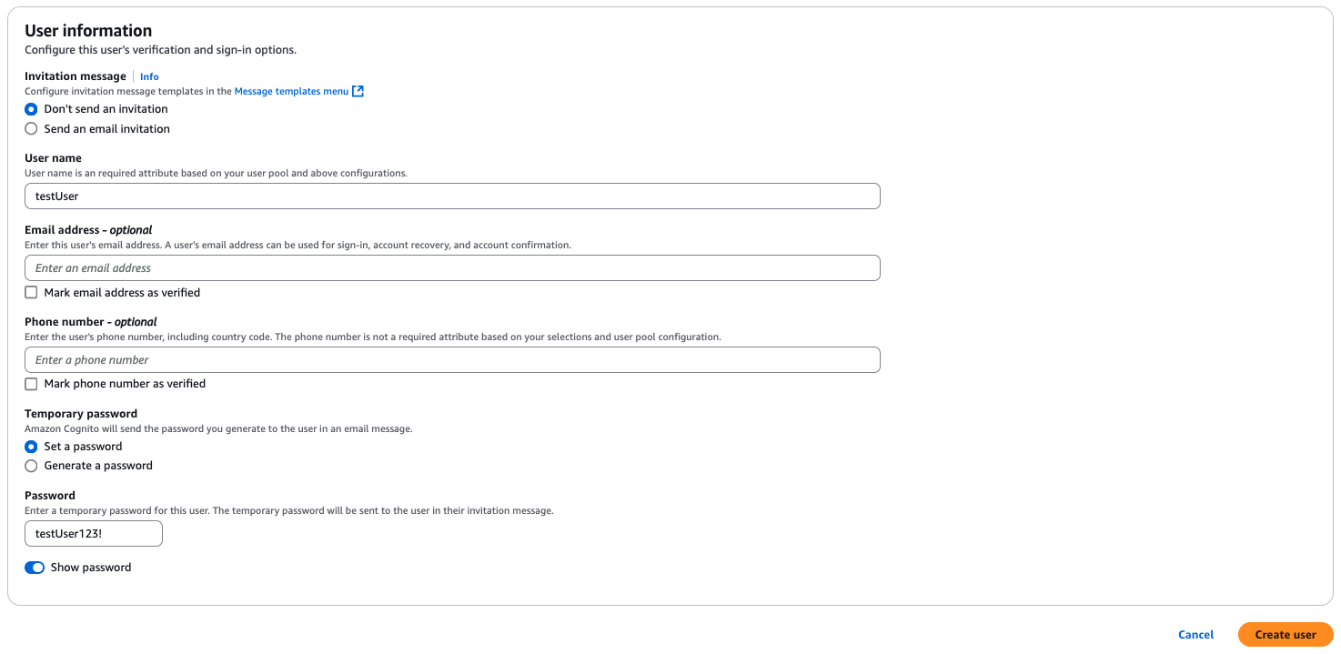

Cliquez sur Créer un utilisateur

Se connecter en tant qu’utilisateur

Maintenant que le groupe d’utilisateurs est configuré, utilisez un service appelé AWS CloudShell et AWS CLI pour simuler une connexion pour l’utilisateur.
Pourboire
AWS CloudShell est un terminal shell basé sur un navigateur qui facilite la gestion, l’exploration et l’interaction sécurisées avec vos ressources AWS pour exécuter la commande API.

Dans la barre de recherche d’AWS Management Console, tapez CloudShell et choisissez CloudShell dans les options de recherche :

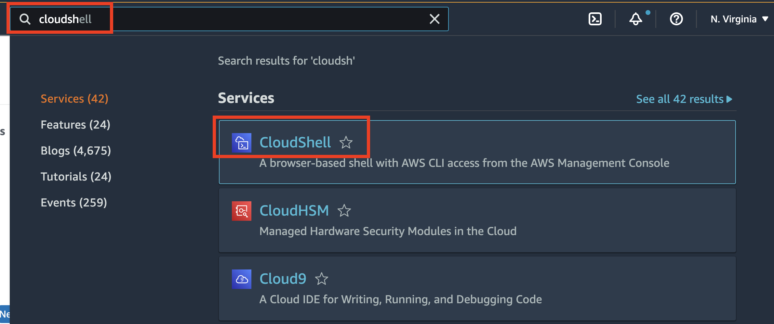

Choisissez Fermer, pour passer l’alerte de bienvenue :

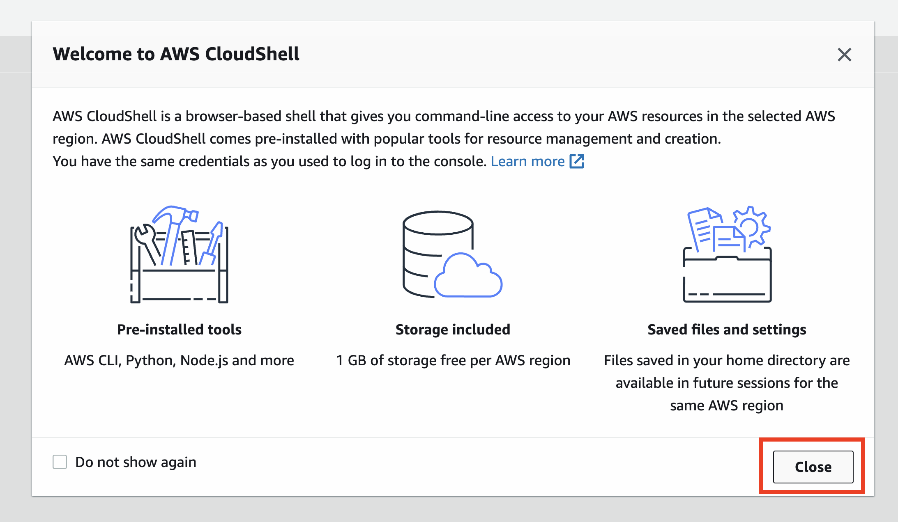

Entrez la commande suivante. Remplacez les attributs user-pool-id, client-id :

aws cognito-idp admin-initiate-auth --user-pool-id <YOUR_POOL_ID> --client-id <YOUR_CLIENT_ID> --auth-flow ADMIN_NO_SRP_AUTH --auth-parameters 'USERNAME=testUser,PASSWORD="testUser123!"'

La première réponse à cette demande doit être une demande d’authentification, le pool d’utilisateurs vous rappelle que vous devez changer le mot de passe de l’utilisateur. Si vous vous souvenez, lorsque nous avons créé l’utilisateur, il nous a demandé un mot de passe temporaire, pas le mot de passe final

{ "ChallengeName": "NEW_PASSWORD_REQUIRED", "Session": "...", "ChallengeParameters": { "USER_ID_FOR_SRP": "testUser", "requiredAttributes": "[]", "userAttributes": "{}" }}

Notez la valeur Session de la réponse ci-dessus.

Utilisez l’interface de ligne de commande pour définir le mot de passe final de l’utilisateur. Remplacez l’ID du pool, l’ID du client et les attributs de session. La valeur de session peut être récupérée à partir de la réponse à l’étape 2. Assurez-vous que vos mots de passe finaux contiennent des symboles minuscules, majuscules, numériques et caractères.

aws cognito-idp admin-respond-to-auth-challenge --user-pool-id <YOUR_POOL_ID> --client-id <YOUR_CLIENT_ID> --challenge-name NEW_PASSWORD_REQUIRED --challenge-responses 'USERNAME=testUser,NEW_PASSWORD=Test1234!,userAttributes.email=test@user.com' --session '<SESSION_VALUE_FROM_PREVIOUS_RESPONSE>'

Avertissement

Sachez que lorsque vous modifiez des variables, utilisez le symbole correct des guillemets doubles " et non « , cela peut entraîner des réponses incorrectes lors de l’exécution de la commande cli

Vous pouvez obtenir une réponse de session non valide si vous exécutez la commande ci-dessus plus d’une minute environ après la commande de l’étape 2.

Une erreur s’est produite (NotAuthorizedException) lors de l’appel de l’opération AdminRespondToAuthChallenge : Session non valide pour l’utilisateur, la session a expiré.

Si vous exécutez à nouveau la commande à partir de l’étape 2, copiez la nouvelle valeur Session et réexécutez la commande à l’étape 3.

La sortie de cet appel doit être une session valide

{ "ChallengeParameters": {}, "AuthenticationResult": { "AccessToken": "...", "ExpiresIn": 3600, "TokenType": "Bearer", "RefreshToken": "...", "IdToken": "..." }}

La réponse contient trois paramètres importants. Il s’agit du jeton d’identité compatible avec Open ID Connect qu’API Gateway utilise pour authentifier les appels. Il s’agit du jeton que nous transmettrons aux API dans l’en-tête Authorization. Il s’agit d’un jeton qui contient les étendues de l’utilisateur et les informations du pool d’identités. La dernière propriété est un , vous pouvez utiliser ce jeton avec les API du pool d’utilisateurs pour récupérer une nouvelle identité et un nouveau jeton d’accès.IdTokenAccessTokenJWTRefreshToken

Création d’un mécanisme d’autorisation API Gateway

Revenez à API Gateway Service ou accédez à https://console.aws.amazon.com/apigateway

Cliquez sur l’API calculatePrice

Cliquez sur Autorisateurs dans le menu de navigation.

Cliquez sur Créer un mécanisme d’autorisation.

Entrez les valeurs suivantes sous Détails de l’autorisateur :

  - Nom de l’autorisateur : CostCalculatorUserPool
  - Type d’autorisateur : Cognito
  - Région Cognito : (ou votre région)us-east-1
  - Pool d’utilisateurs Cognito : sélectionnez le groupe que vous venez de créer dans la liste déroulante.Cognito User Pool
  - Source du jeton : Authorization
  - Validation du jeton : laisser vide
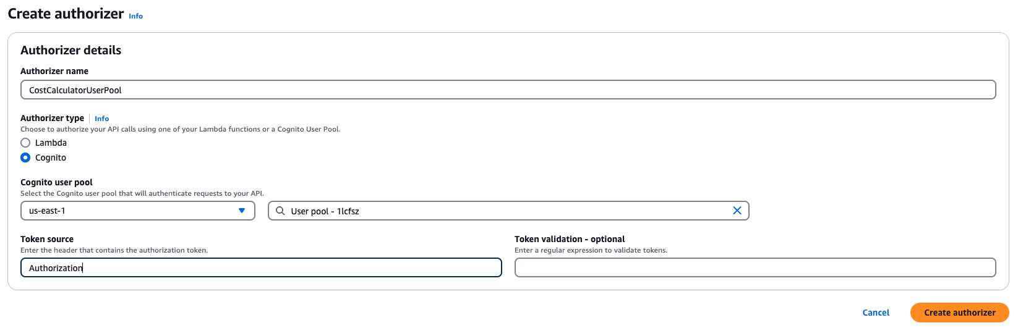

Cliquez sur Créer un mécanisme d’autorisation.

Testez votre Cognito Authorizer en suivant les étapes ci-dessous.

  - Cliquez sur le nom Cognito Authorizer CostCalculatorUserPool dans la console Authorizers.
  - Sous la section Tester l’autorisateur, pour Valeur du jeton, collez la valeur IdToken renvoyée lors des étapes précédentes.
Si nécessaire, vous pouvez obtenir un nouveau jeton pour un utilisateur à l’aide de la commande AWS CLI suivante :
aws cognito-idp admin-initiate-auth --user-pool-id <YOUR_POOL_ID> --client-id <YOUR_CLIENT_ID> --auth-flow ADMIN_NO_SRP_AUTH --auth-parameters 'USERNAME=testUser,PASSWORD="Test1234!"'
Dans CloudShell, appuyez sur la flèche vers le bas jusqu’à ce que vous atteigniez l’attributIdToken

Cliquez sur Tester l’autorisateur

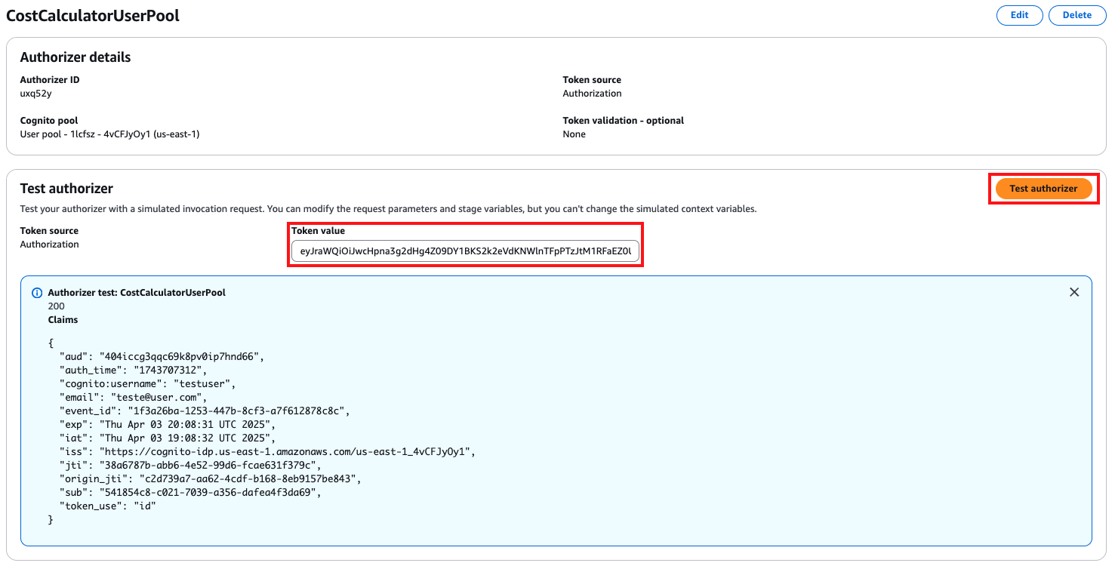

Configurer l’autorisation de la demande de méthode API Gateway

Revenez à l’API calculatePrice et cliquez sur l’action POST sous la ressource API /pricePerMeter.

Cliquez sur Demande de méthode dans le volet Exécution de la méthode.

Sous Paramètres de demande de méthode, cliquez sur Modifier

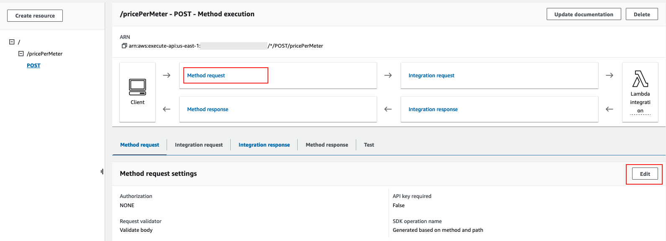

Sélectionnez CostCalculatorUserPool cognito User Pool User Pool authorizer dans la liste déroulante Autorisation.

Rechargez la page si CostCalculatorUserPool n’apparaît pas dans la liste d’autorisation.

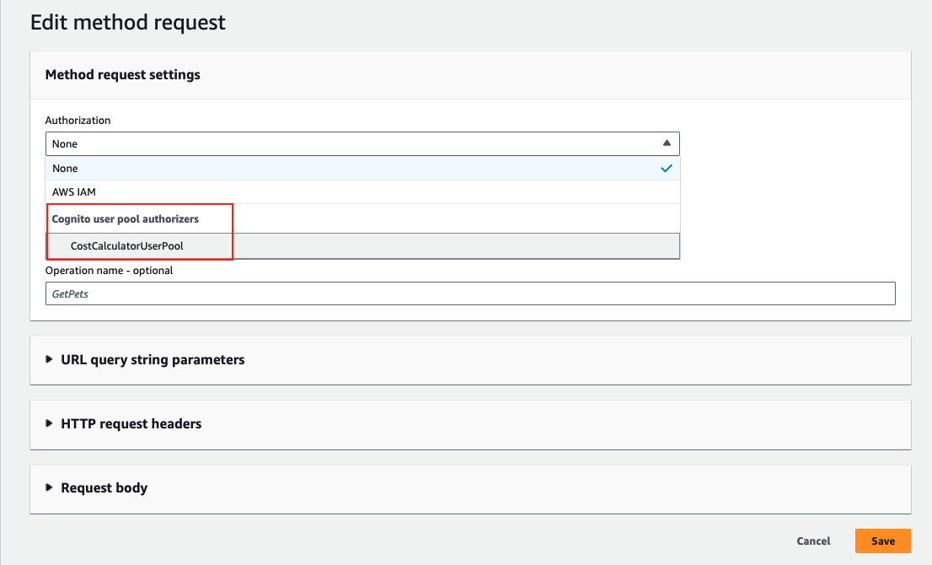

Cliquez sur Enregistrer.

L’autorisation sera testée sur l’API dans la section suivante.

